淡江時報 第 1198 期
楊賢英分享購衣哲學 無壓力的生活心法
學校要聞
【記者黃音然淡水校園報導】女教職員聯誼會11月15日中午12時，在驚聲國際會議廳舉辦「聰明主婦的無壓力持家術」講座，邀請家事達人楊賢英，分享如何購置適合自己的衣服、更省力地完成家事的小訣竅，以及和家人相處的無壓力心法，吸引逾50位教職員參與。

楊賢英首先提到衣物哲學，比起斷捨離，更重要的是先學會如何買衣服，她提出「((衣服年齡+自己年齡)÷2)+4」公式，能夠輕鬆的從穿搭上顯年輕有活力，比如50歲的人穿著30歲的褲子，看起來就會像44歲的樣子；而淘汰的方式，她表示只要將一年都沒穿的衣服拿出來確認，試了之後不符合當下心情，或顯老、醜、胖等，就應該丟棄。

楊賢英進一步提到，收納要視環境而定，若是櫃子在較低的地方，就可將裡面的東西立著擺放，找東西時就能一目了然，加上運用盒子等收納品，將空間分成小格子，即使弄亂也不會擴散到其他範圍，十分容易整理；在嘗試收納時，可先以紙盒等回收物裁切成合適大小來使用，尺寸確定下來後，再購買確定好尺寸的收納物品，免得造成浪費或購買到不適合的收納工具。

在心境上，楊賢英以自身與老公、女兒的相處經驗，調適出沒有壓力的心法，即「不要妄想改變對方」，她表示要先放下執著心態，不干涉他人的生活方式，將注意力放回自己身上，就不會因為別人達不到自己的要求而痛苦；另外她分享自己邀請另一半一同完成家務的方法，首先以良善的方式提出需求，並找出對方的強項來讓他共同參與，例如在煮飯上，她會先把前面較繁瑣的備料完成，讓另一半負責下鍋炒菜的環節，讓對方從中獲得完成的成就感，久而久之就會喜歡下廚了。

研發處秘書黃千修表示：「除了收納方式，今天的最大收穫在與家人的相處中，要多一些讚美，楊老師用很多智慧的方法，去減輕自己在做家事上的辛苦，分享及讚美讓自己更開心。」
2024/11/24

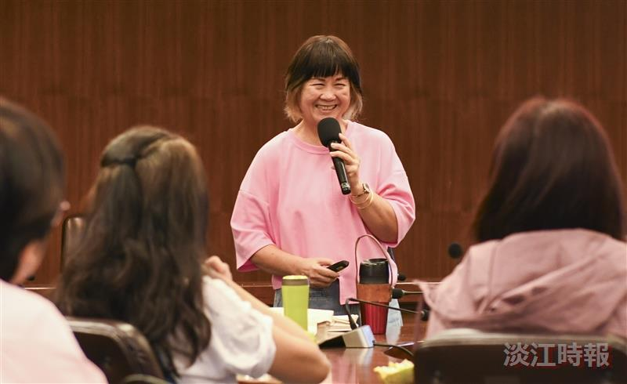
家事達人楊賢英在講座中分享如何購置適合自己的衣服、更省力地完成家事的小訣竅，以及和家人相處的無壓力心法。（攝影／林郁翔）

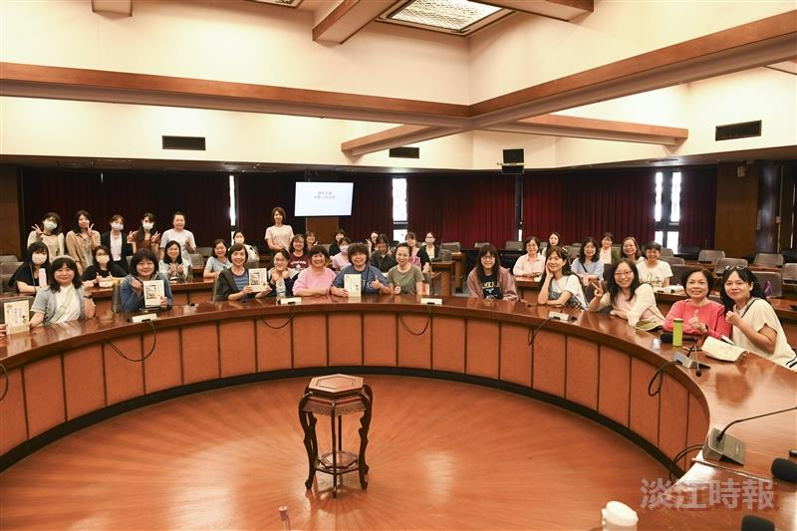
女教職員聯誼會11月15日中午12時，邀請家事達人楊賢英，主講「聰明主婦的無壓力持家術」，吸引逾50位教職員參與。（攝影／林郁翔）

